电 子 科 技 大 学
作 业 报 告
学生姓名
一、作业名称
实现ls -l的基本功能
二、作业要求
实现ls -l的基本功能，至少能输出文件类型，权限位信息，文件大小，文件名称
三、设计与实现
使用opendir函数打开用户指定的目录，如果用户没有指定，则默认为当前目录。
使用readdir函数遍历目录，对于每一个文件，使用lstat函数获取文件的信息。
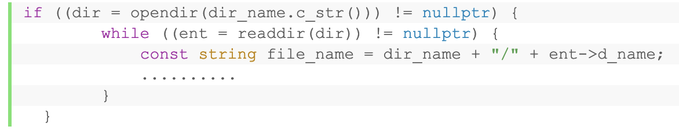
使用print_file_properties函数输出stat结构体对应的文件信息。
四、测试
创建软链接和fifo文件，观察使用程序输出的结果和本地的ls -l结果是否一致。
本地结果：
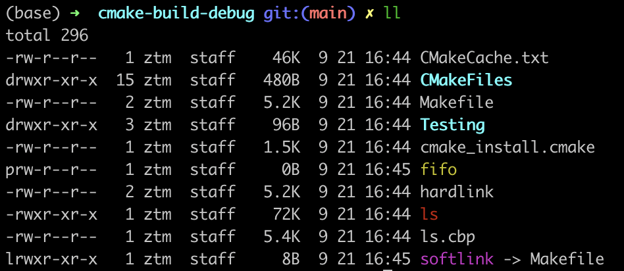
程序输出结果：
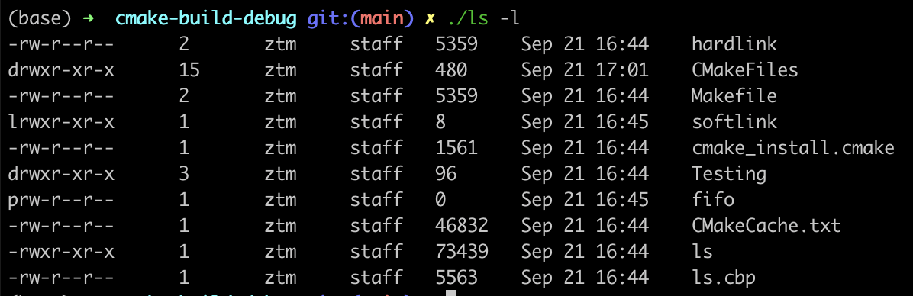
测试结果说明能够完全完成作业的要求，并且额外支持输出用户名，组名，时间，硬链接数信息。
五、附录
共有24行注释,总行数115,满足20%的要求
测试代码：
mkfifo fifo;
ln -s Makefile softlink;
ln Makefile hardlink;
ls -l
./ls -l
关键代码：
